Escuela No. 2
Escuela Elementaria
Guía de los Padres sobre PBSIS:
POSITIVE
BEHAVIOR
SUPPORT
IN
SCHOOLS
Apoyo
Del Comportamiento
Positivo
En
Las Escuelas

Queridos Padres/Guardianes:

Por favor repasen la información en este folleto con su(s) hijo(s).

*Pídale a su hijo(a) que repita el Lema R.O.A.R.S.

*Hable con su hijo(a) del Lema R.O.A.R.S.

*Pídale a su hijo(a) que le dé ejemplos en los cuales puede utilizar de R.O.A.R.S. estas expectativas para aprender y participar en la escuela.

*Pregúntele a su hijo(a) si ha ganado algún tiger ticket al final de cada día. Hable con su hijo(a) sobre lo que hizo para ganarse el ticket.

*Hable con su hijo(a) de nuestro comportamiento expectativas que pueden ser utilizadas en casa y en la comunidad.

¿Qué puede hacer para ayudar a su hijo(a) estar en el camino correcto para un comportamiento positivo?

Pregúntele a diario cómo fue su día en la escuela.

Aprecie positivamente cuando su hijo/a gana un tiger ticket.

Manténgase en contacto con el(la) maestro(a) de su hijo(a) para mantenerse una fuerte connecion en casa.

Esperamos contar con su colaboración en nuestra adopción de PBSIS. Si tiene alguna pregunta por favor contacte la escuela. Un miembro del equipo PBSIS estará encantado de discutir el programa más en detalle con usted.
School No. 2
1700 S. Wood Avenue
Linden, NJ 07036
(908) 862-3287
Lema R.O.A.R.S.

My Tiger R.O.A.R.S.
Mi Tigre hace R.O.A.R.S

When I am:
Cuando soy:
Responsible for my behavior
Responsable de mi comportamiento

Own my choices
dueñO de lo que escojo

Aim to be my best
EsforzArme a ser lo mejor que puedo

Respect myself and others to be
me Respeto a mi mismo y a otros para estar
Safe at School No. 2
Seguros en la Escuela No. 2

Respeto | Seguridad
*Demostrar respeto manteniendo la mirada en la persona que habla, y escuchar atentamente.  * Demostrar respeto escuchando a los adultos de guardia.  * Demostrar respeto caminando siempre. | *Estar Seguro/a manteniendo las manos, pies y objetos solo para ti.  * Estar Seguro/a regresando al aula rápido y en silencio.  * Estar Seguro/a pidiendo permiso para levantarte de tu asiento.
¿Qué es el Apoyo del Comportamiento Positivo en las Escuelas - PBSIS?
El Apoyo del Comportamiento Positivo en las Escuelas (PBSIS) es un programa escolar que se basa en reconocer las contribuciones positivas de nuestros alumnos. PBSIS quiere decir que nuestros alumnos saben exactamente lo que se espera de ellos. Los alumnos que aceptan la responsabilidad de comportarse positivamente serán reconocidos y premiados en varias maneras. Una estrategia clave del programa PBSIS es la prevención. A través de la instrucción y práctica regular todos los maestros y facultativos utilizarán unas expectativas de comportamiento consistentes. Los alumnos recibirán continuamente instrucciones de los maestros y facultativos sobre nuestras expectativas en todas las áreas de la escuela. Nuestro Tigre hace R.O.A.R.S “Our Tiger R.O.A.R.S.” en el aula, en el recreo, en la cafetería, en los pasillos e incluso en las asambleas.
Our Tiger R.O.A.R.S.

Las Expectativas de Comportamiento son practicadas en el aula, recreo, cafetería, asambleas, baños, pasillos y escaleras.
Responsable | dueñO | EsforzAr
*Se responsable siguiendo al maestro(a)  *Se responsable cuando oigas, “Give me 5”, guarda silencio.  *Se responsable caminando hacia delante y por tu derecha.  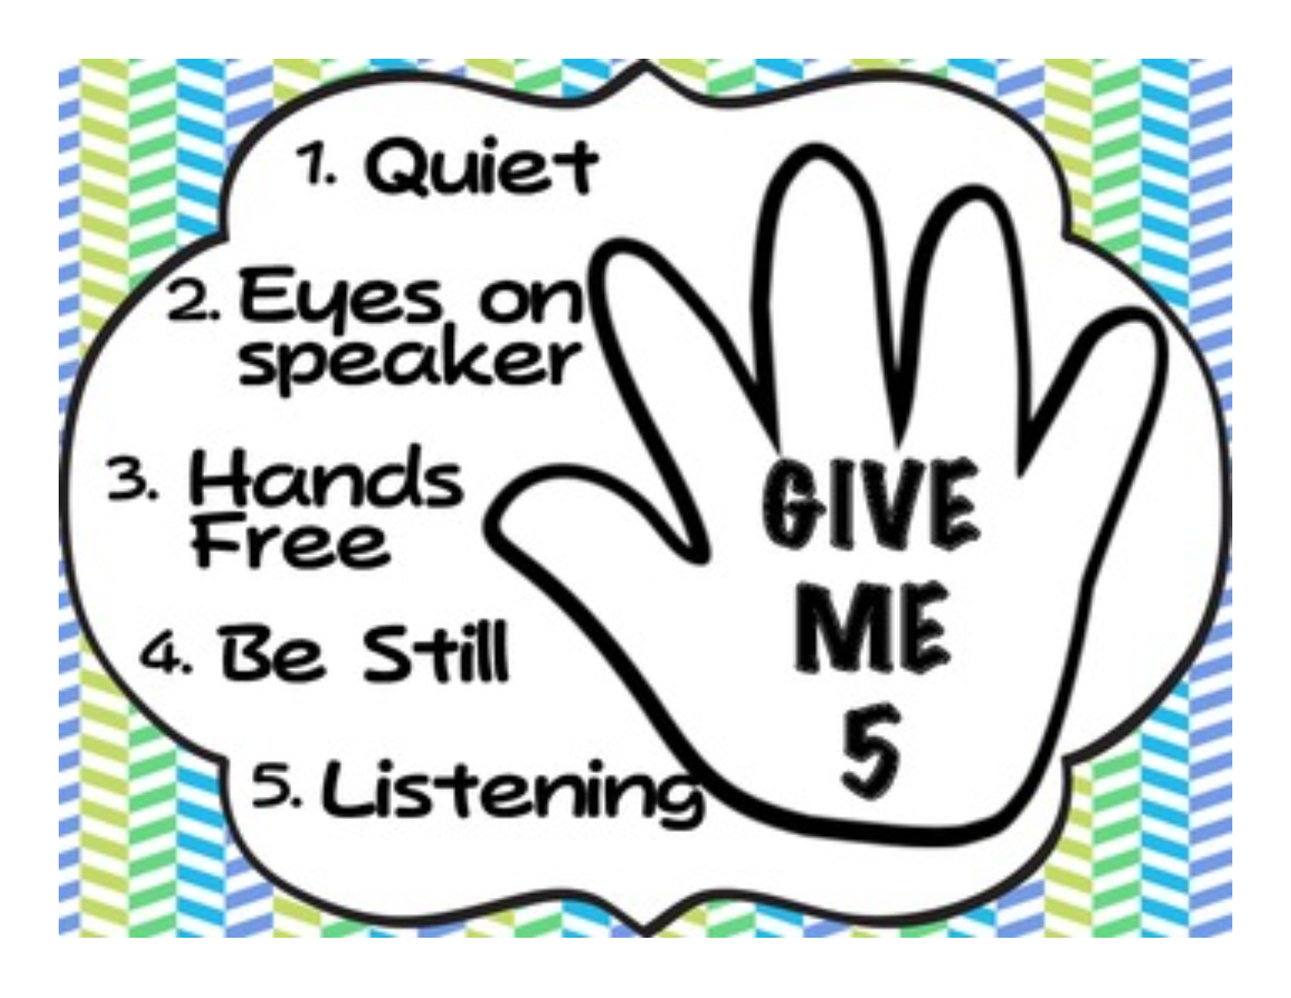 | *dueño de tu elección de estar preparado todos los días.  *dueñO de tu elección de ponerte en fila en silencio.  *dueñO de tu elección de seguir las reglas. | *Esforzarte a hacer tu mejor trabajo.  *Esforzarte a hablar en voz baja.  * Esforzarte a aplaudir educadamente.

